Carte d’automne

ENTREES

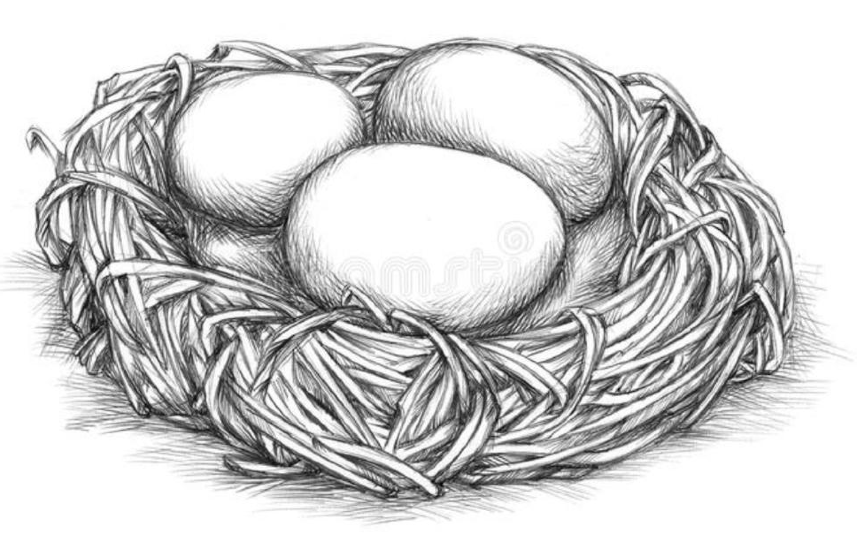

L’œuf meurette

Œuf bio 64°C ⎪ lard du pays
croustillant forestier ⎪ pinot noir

27.-

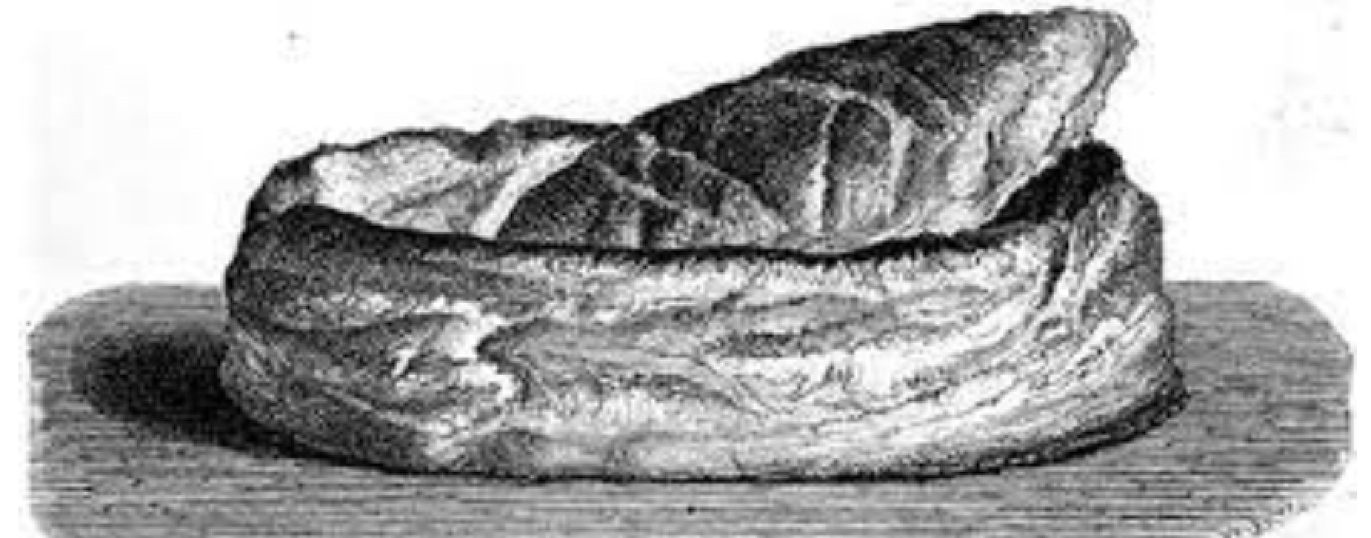

Le vol-au-vent

Ris de veau braisé ⎪ ail frais

sauce suprême ⎪ poudre de carotte

29.-

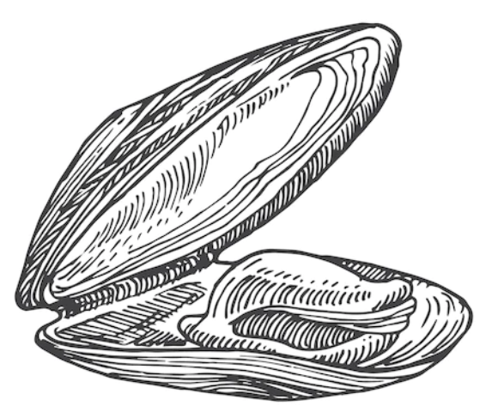

La meunière de Bouchot

Moules label rouge ⎪ hollandaise légère au champagne
black curry ⎪ sommités

29.-

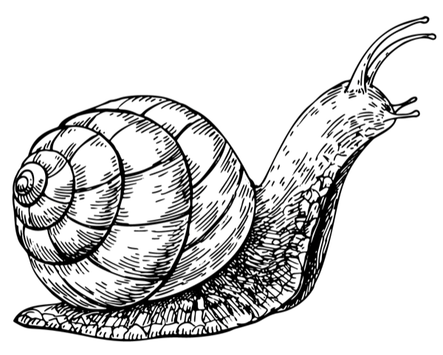

L’escargot

Escargots du Mont d’Or ⎪ tuiles d’oignon

jus savagnin

29.-

PLATS

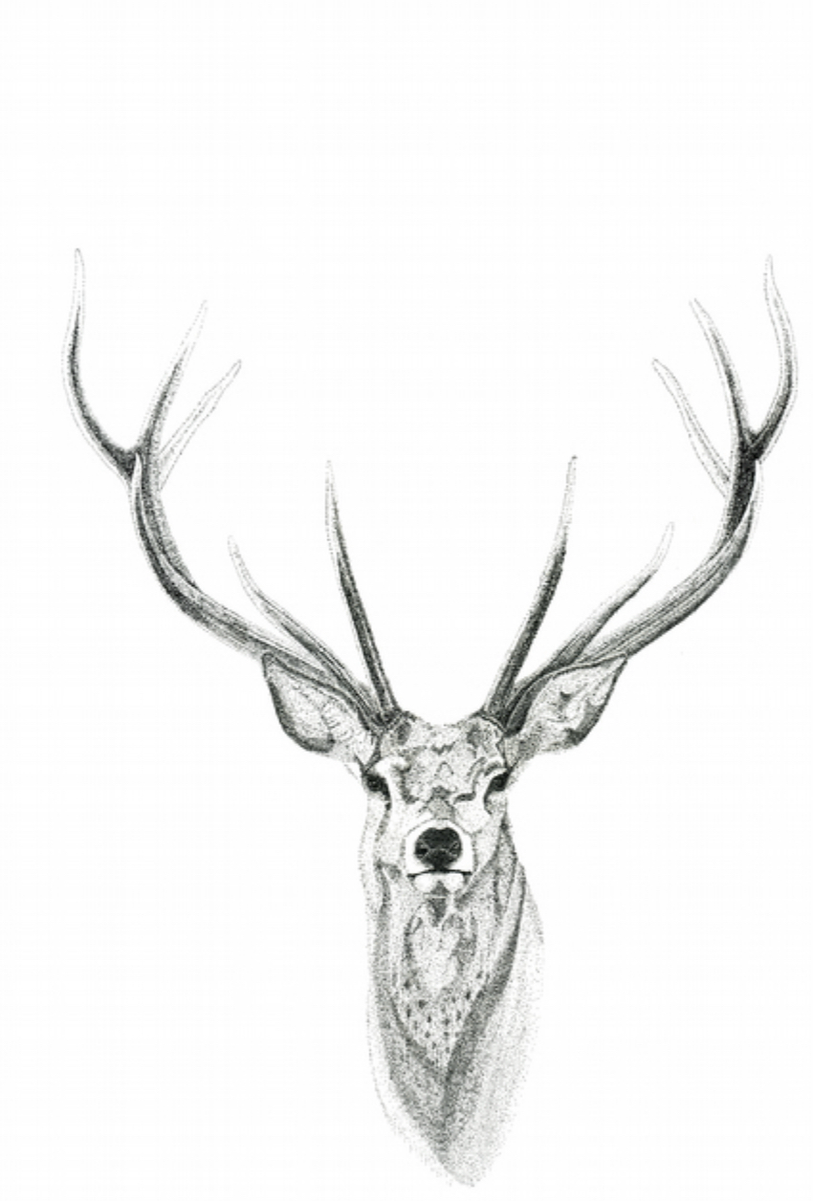

Le cerf Ibérique

Entrecôte de cerf (ES) ⎪ poivre sauvage

courge confite ⎪ marron

54.-

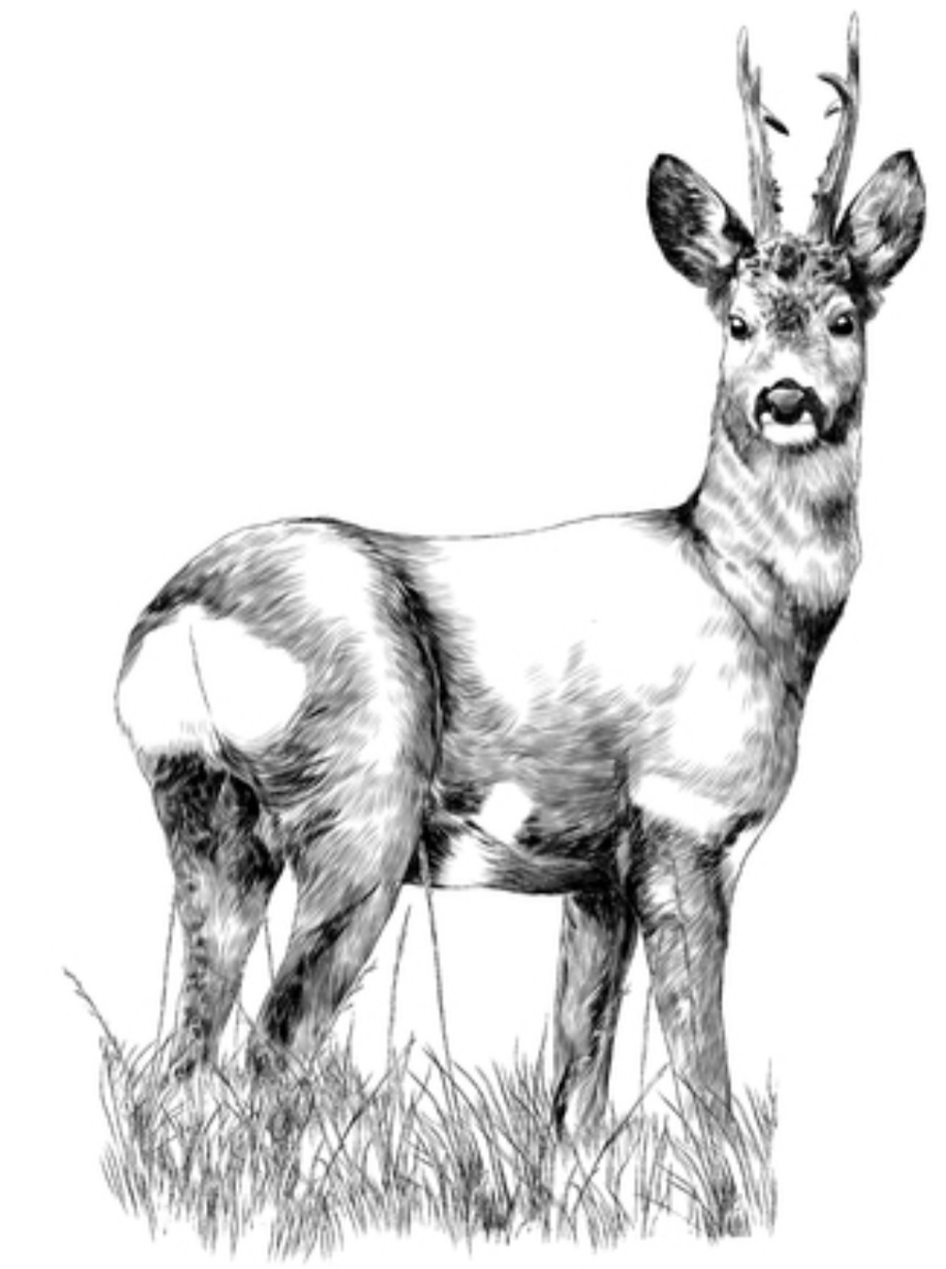

Le chevreuil

Rack de chevreuil (DE) ⎪ jus aux noix

poires du curé ⎪ choux rouge confit

56.-

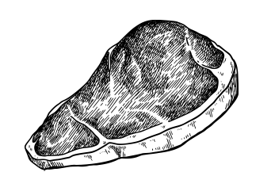
La blonde de Galice

Entrecôte de bœuf ⎪ échalotes confites

cylindre de légumes ⎪ jus au Pinot Noir

56.-

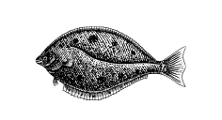
La sole et l’unique

Sole ⎪ endive braisée

carotte pulvérisée ⎪ beurre à l’orange

54.-
DESSERTS

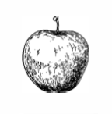
La pomme d’Asie

Écume acidulée ⎪ pomme-fraîcheur

parfum de sisho vert

17.-

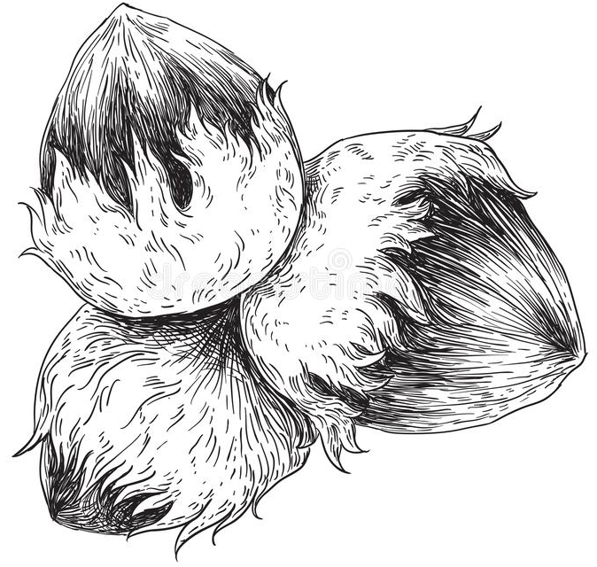

Le généreux

Variété de chocolat Valrhona ⎪ truffe du pays

Gianduja ⎪ noisette

19.-

Le mont blanc

Biscuit châtaigne ⎪ intensité cassis

meringue légère

17.-

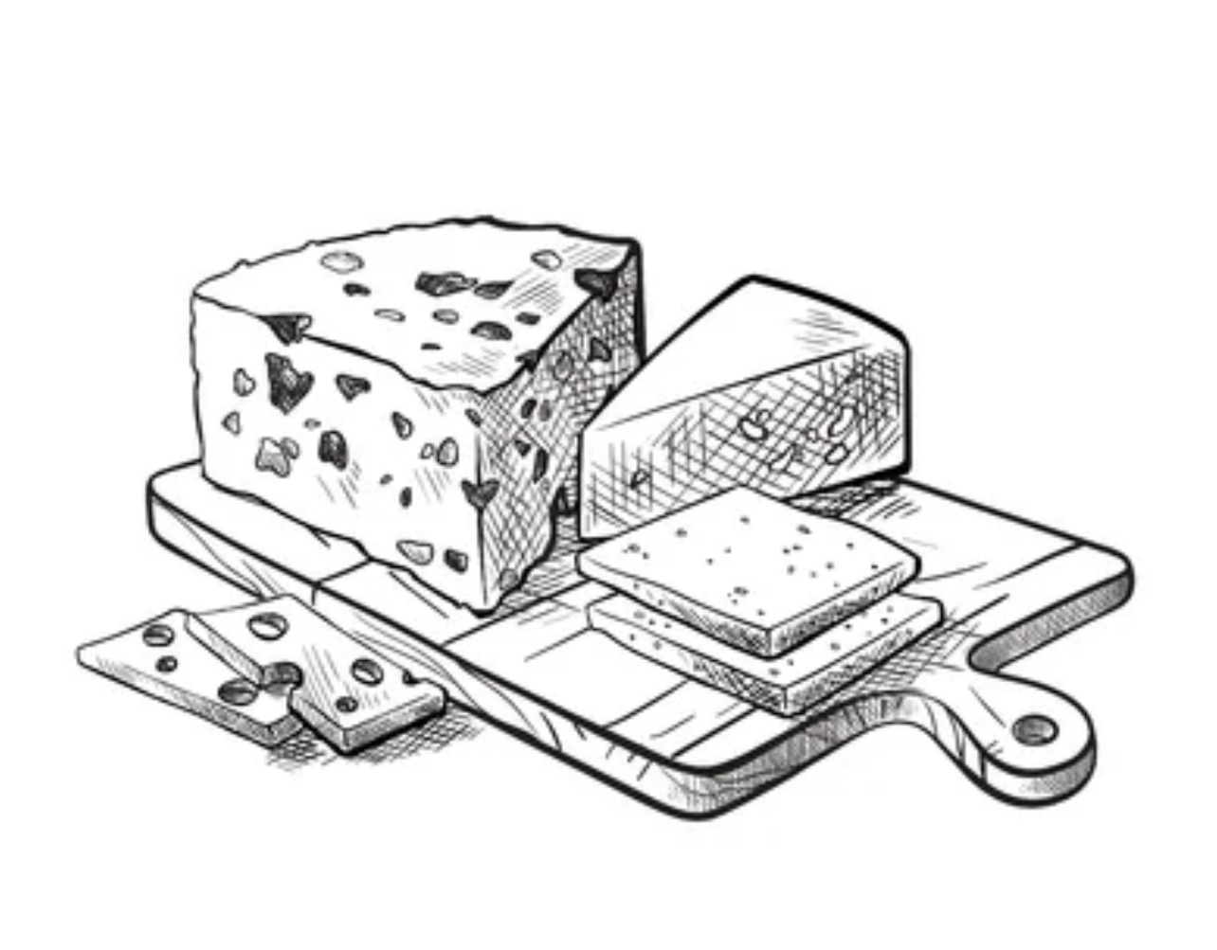

Fromages laiterie du Château

16.-

